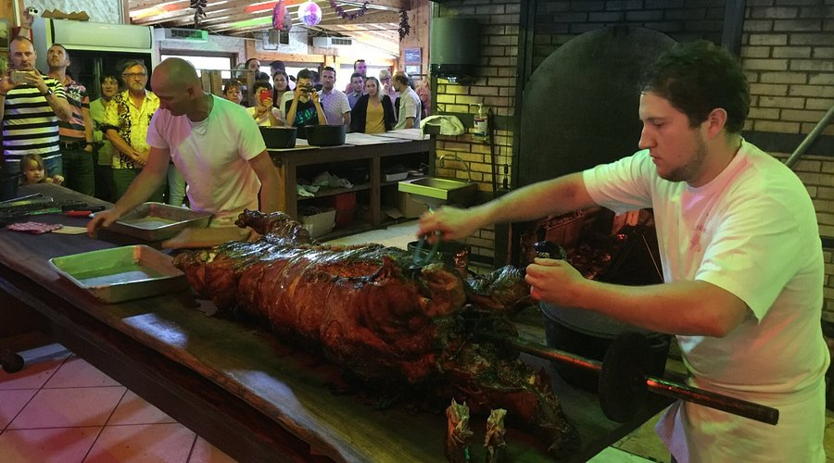
Week-end dans la Drôme
Du Samedi 28 au Dimanche 29 Mars 2026
Tout compris 289€
Jour : 1
Départ le matin de votre ville en direction de la Drome et sa capitale de la chaussure Romans Visite du musée de la chaussure il se trouve dans un ancien couvent crée en 1954 . Vous pourrez voir toute l’histoire de la chaussure qui fait le grand bonheur des dames. Départ pour l’hôtel, déjeuner et en route pour le Village des Marques. En fin d’après-midi arrêt chez la Mère Maury pour les achats des fameuses ravioles. Retour hotel pour le diner et nuit.

Jour : 2
Petit déjeuner et départ en direction de Tain l’Hermitage pour une balade commentée en Petit Train à travers les vignes avec dégustation de 4 vins du vignoble. Puis départ en direction de Mercurol au nous serons attendu à la Ferme Auberge la Terrine. Les cochons élevés à la ferme sont cuits entiers dans un four à bois immense, puis découpés devant les clients. Une mise en scène qui fait du repas un spectacle ici on y distribue la joie de vivre ! Pour ce repas à volonté vous commencerez par ses fameux canapés en apéritif ainsi que les terrines, le cochon à la broche Après le dessert avec une Clairette locale vous pourrez chanter et danser .
Vers 17 h00 départ pour un retour dans votre ville de départ.
Ce prix comprend : Ce prix ne comprend pas :
Le transport en autocar grand tourisme Le supp chambre seule + 40€
Hébergement en chambre double hôtel 3* Assurance annulation + 15€
Restaurant la Terrine. Ass protection sanitaire + 15€
La pension complète du déjeuner du jour 1
Au déjeuner du jour 2
Les boissons aux repas Les + du séjour
Balade en petit train à Tain l’Hermitage. Le petit train
Musée de la chaussure à Romans La Terrine
Taxe de séjour Les boisons aux repas
Assurance rapatriement offert

